 | Бюджет проекту «Актова зала 81»
№ | Найменування робіт та матеріалів | Од. виміру | Кількість | Ціна, грн | Сума, грн
1 | Розробка технічної документації оздоблення актової зали (розрахунок, узгодження ескізів та деталізація) | проект | 2 | 2000,00 | 4 000,00
2 | Завіса антрактно-розсувна в класичну складку з щільної тканини (оксамит, шенилл) на підкладці і арлекін ескізний | комплект | 1 | 35100,00 | 35 100,00
3 | Штори на вікна з ламбрекеном | шт. | 14 | 2100,00 | 29 400,00
4 | Кріплення штор | шт. | 14 | 400,00 | 5 600,00
5 | Транспортні та монтажні витрати |  |  | 4700,00 | 4 700,00
 | Непередбачувальні витрати 15% |  |  |  | 11 820,00
 | Разом |  |  |  | 90 620,00

Пояснення
- Завіса сценічна. Під час узгодження розглядаються такі питання:
Ми надаємо широкий вибір тканин і кольорів; різноманітну обробку (кисті, бахрома, аплікації, вишивка, розпис, світлові ефекти), різні способи підвіски (зав'язки, люверси), короткі терміни, висока якість.
- Пошиття одягу сцени залежить від декількох факторів. Це перелік елементів одягу сцени, розмір одягу сцени, техніка виготовлення і матеріал. Наведено орієнтовна ціна, але вона відповідає дійсності
- ПЕРЕЛІК елементів сцени:
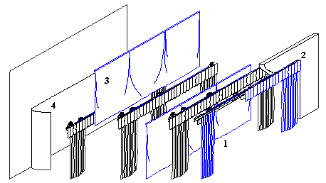
1 Головна завіса створює емоційний настрій глядача перед початком вистави, і саме головний завіс завершує відеоряд подання. Зазвичай це - візуально найбагатша драпірування на сцені, і виконується з тканини відповідної художнього оформлення залу.
2 Арлекін - Коротка, горизонтальна завіса, розташована перед головною завісою. Аналогічні завіси Падуги, розташовані в просторі сцени, маскують освітлювальні прилади, розташовані на софітах.
3 Попланові завіси і лаштунки забезпечують структурування простору, покращують акустичну атмосферу сцени, служать елементами декорацій, є полем для роботи сценічного освітлення.
Лаштунки - уявляють собою розташовані по боках сцени (від порталу до задника щодо вертикально піднімаються від планшета до колосників) вузькі площини.
4 Задник - Є фоном оформлення вистави і розташовується позаду інших декорацій.
Фахівці Ф.Т.Р. нададуть усі необхідні консультації та допомогу у виборі тканини й кольори, проведуть розрахунок норми тканини, розмірів штанкетов, механізмів, здійснять протипожежіу просочення і нададуть необхідні сертифікати. Наші працівники можуть виїхати до вас і на місці обговорити всі виниклі проблеми.

